LOS SUCESOS DE BAYONA Y LA POLÉMICA SUCESIÓN DE CARLOS IV

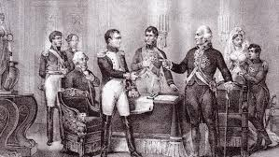

La Crisis de Legitimidad Dinástica de Fernando VII

GABRIEL MEXÍA

